中山國小103學年度環境教育課程設計

名稱：太陽能教學活動

班級： 五、六年級 學生人數： 26 人

教學目標 | 1.能瞭解太陽能發展之可行性。  2.知道太陽能的主要應用為熱利用及發電，並能說出日常生活可看到的設備或產品。  3.知道太陽能板的構造，並知道發電原理。  4.能了解目前太陽能運用在哪些方面。  5.實際操作太陽能玩具，體驗太陽能發電產生動力的效果。
教學內容與流程 | 1.利用簡報講解太陽能的基本概念及其延伸的相關知識。  2.展示實際的太陽能板，並說明它的構造與發電原理。  3.學生提出疑問，請太陽能工程師為其解答或討論。  4.提供太陽能玩具讓學生實際操作，並比賽誰跑得快。  5.實際操作太陽能玩具，體驗太陽能發電產生動力的效果。
附件  （參考資料或學習單） | 「看我~看我太陽能基礎課程」簡報資料

成果資料
成果描述 | 1.學生從簡報介紹中，獲得太陽能的基本知識，以及未來發展的情況。  2.學生透過講授瞭解日常生活可看到的太陽能設備或產品。  3.透過太陽能板實物的展示與介紹，學生對此深感興趣，提出諸多問題請教工程師，不僅解答心中疑問，也讓參與師生進一步瞭解太陽能的構造與發電原理，以及延深的知識。  4.學生從實際操作太陽能玩具進一步驗證太陽能板吸收太陽光熱，儲存為電能並產生動能。
實施心得 | 1.利用學校正在搭建太陽能板工程的機會，設計太陽能教學活動，邀請太陽能工程師講解太陽能基本概念，實際展示太陽能板為學生解說其構造與發電原理，學生都感到新奇，因此專注的參與活動，獲得與一般教師教學的知識。  2.透過發問與討論，學生進一步解答心中疑惑，也因此過程去帶動、激發更多學生的想法，讓教學過程更為熱絡。  3.讓學生從實際操作太陽能玩具的過程中，看見太陽能板吸納太陽光真的就可以讓輪子轉動，這個真實的體驗讓學生感到驚奇。
學習心得 | 1.聽了工程師的介紹，我知道原來太陽能是利用光熱來發電的，但先要將光熱儲存蓄電池，再輸出變為動力，實在太厲害了。  2.看到太陽能板那麼精密的設計，所以一片太陽能板就要20萬，實在好貴喔！不過這是現在的情況，如果以後普遍了，就不會這麼貴了。那時人類也可以利用太陽能做更多的用途，不需要靠火力發電產生二氧化碳，讓地球暖化了，也可以達到非核家園的目標。
省思檢討 | 學生原本對於太陽能的發電只是一知半解，經過實物的解說和工程師的回答，讓學生有了較為深入的認識。尤其現場發問與討論，可以激發學生更多想法，有時提出的問題還真超乎意料之外呢！

成果照片：（4張，請加註內容說明）
照 片 | 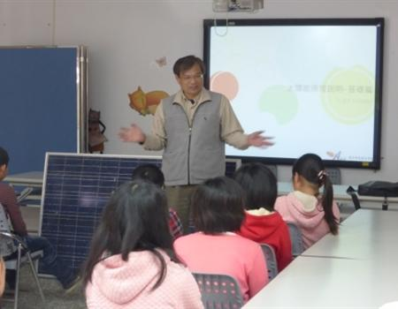 | 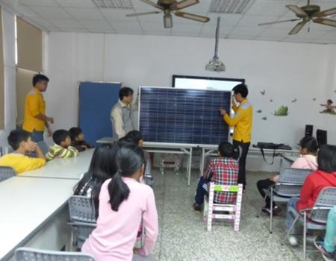
內容說明 | 主任介紹太陽能課程 | 太陽能板發電原理解說
照 片 | 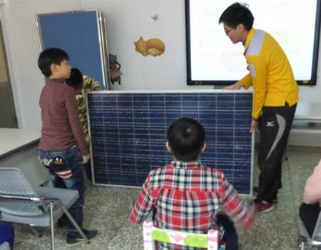 | 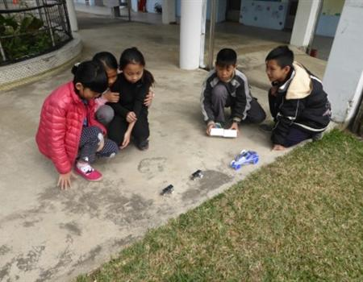
內容說明 | 小朋友實際觀看太陽能板 | 太陽能玩具競賽活動

